Одеський національний технологічний університет

Навчально-науковий інститут комп`ютерної інженерії, автоматизації, робототехніки та програмування ім. П.М. Платонова

Лабораторна робота №3

Тема: «Створення консольного варіанту гри хрестики-нолики»

З дисципліни Мережні технології та розробка інтернет застосувань

Виконав студент групи 541а  
Митрофанов Олексій Русланович

Одеса – 2025 р.

Мета: Створити консольний варіант гри хрестики-нолики

Завдання до лабораторної роботи:

1. Зробити клас, який описує ігрове поле гри хрестики-ноліки та клас, котрий описує ігрока.

В класі ігрового поля реалізувати методи:

- Вивід ігрового поля на екран;- зміна стану ігрового поля;

- перевірка на перемогу одного із гравців.

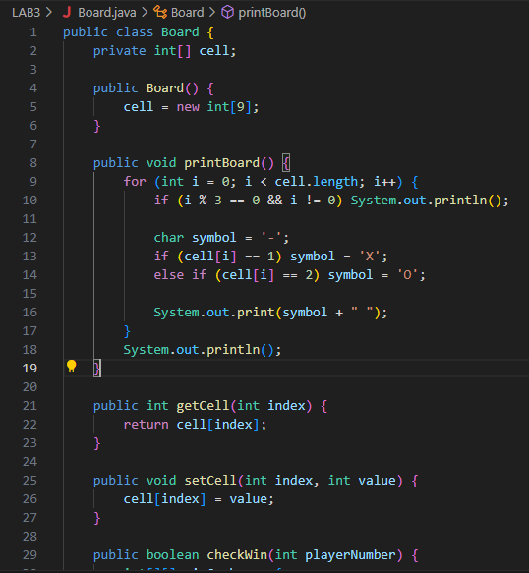

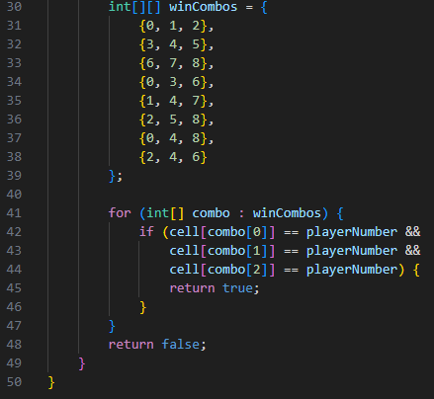

В класі ігрока поля реалізувати методи:

- Ход ігрока( запит на місце розташування фігури);

- ввод та вивід інформації про ігрока;

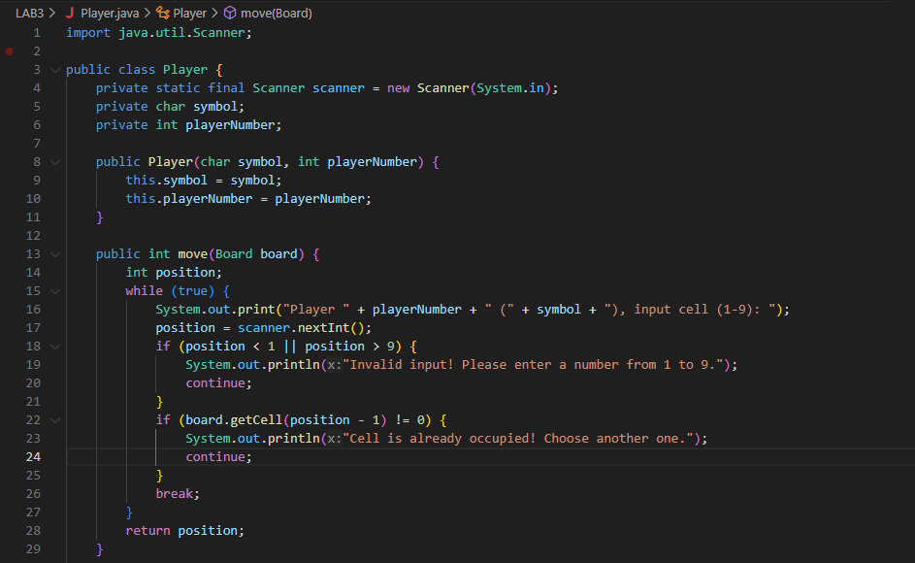

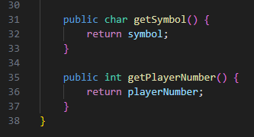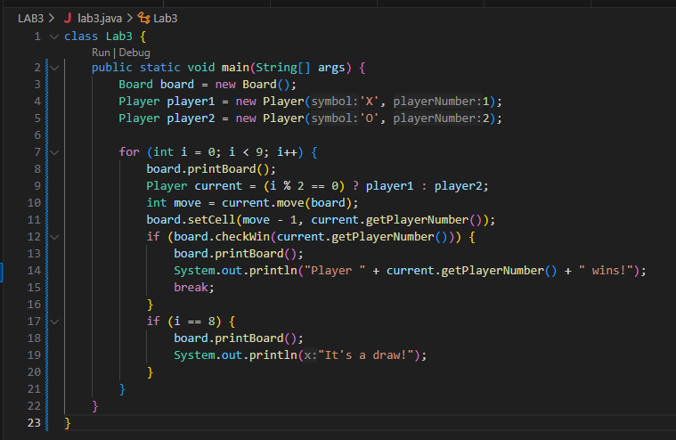

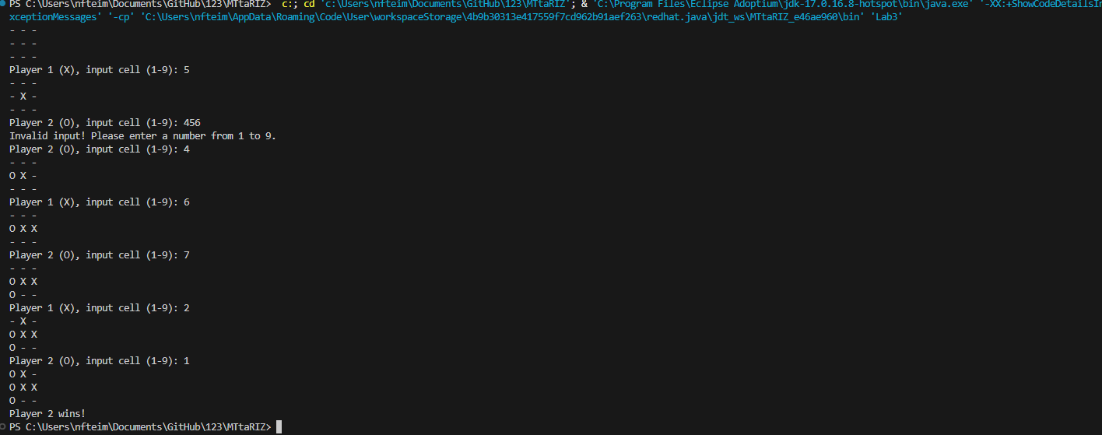

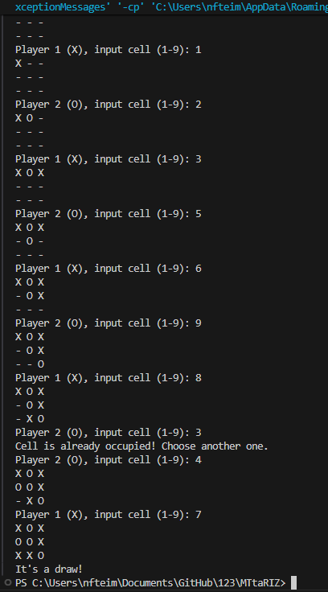

2. Зробить диаграму класів UML

